數位語音概論 HW3 b03705006 資管三 侯舜元
Environment
Ubuntu 16.04 / Kernel: 4.8.0-52-generic
gcc version 5.4.0 20160609 (Ubuntu 5.4.0-6ubuntu1~16.04.4)
Python 3.6.0 (For mapping.py to do the mapping)

How to compile
make make all, compile mydisambig.cpp
make map compile mapping.py and generate ZhuYin-Big5.map, executes the following script
python mapping.py Big5-ZhuYin.map ZhuYin-Big5.map

How to run
make run run and generate result2/1~10.txt
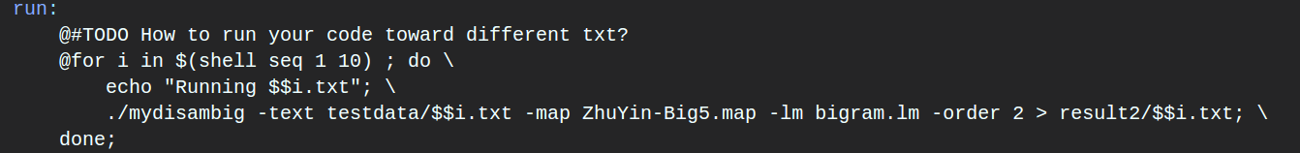
fixed the input file ZhuYin-Big5.map and bigram.lm, and execute the script above to generate the result.

What I have Done
> mapping.py
mapping.py 負責將 Big5-ZhuYin.map map 到 ZhuYin-Big5.map 。先做注音prefix的mapping，再做字到字的mapping。

> mydisambig.cpp
預處理
先load ZhuYin-Big5.map 建好對應關係的dictionary mMap，以便之後做注音的mapping。
將每一行字串切好push到vector裡，比較需要注意的是big5的中文字是2byte，再切的時候要捨去不要的空白。另外一個句子前後也加上 <s>, </s>。

Viterbi
對每一個句子做viterbi，getBigramProb() 回傳的是對數後的機率，故我們可以直接將其數值加總起來，
取最大的score就是最大的機率。方法示意圖如下圖，並將每一個字跟字之間的path記錄下來。等全部算完每個字可能的score後，就從最後一個字</s>開始backtrack回去，即可得到我們要的sequence。

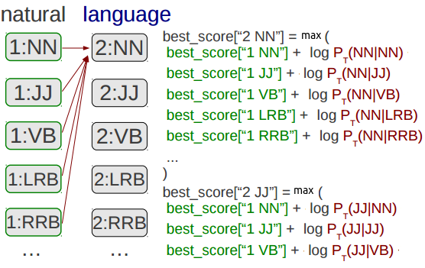

（圖參考自：http://www.phontron.com/slides/nlp-programming-en-04-hmm.pdf)

結果觀察
結果其實比我想像中的還要好，基本上日常用語都能正確的顯示，某些地名例如 『由 ㄒ ㄍ 新 城 電 台 主 辦 』→ 『由 香 港 新 城 電 台 主 辦』也能夠正確對應到。而某些我自己也不是很確定的句子，如『 連 歌 迷 ㄧ ㄕ 最 多 最 有 勁 』，也能對應出合理的結果『連 歌 迷 也 是 最 多 最 有 勁』。
但是在專有名詞上就顯的比較弱一些，例如一些人名、公司名等（『華視』→ 『華社』）。或是一些日常上較少用的詞語『殊榮』→ 『逝榮』。

